《目标与计划管理》
【课程时间】8月15-16日青岛
【课程费用】3980元/人 (包括培训、培训教材、场地费等;差旅食宿自理)
【课程收益】
1．掌握管理的本质，明确目标与计划在管理中的位置
2．学习目标的内涵，目标设定SMART原则，
3．会进行目标的分解，并且能够掌握目标管理的方法和工具
4．计划制定的5W1H以及工作计划书的填写；
5．针对工作计划和存在的问题如何采取PDCA管理循环，给予有效管理与纠正；
6．强化管理者工作督导的方法、技巧、要求，全面提升管理能力；
7．有效掌握做好部门的工作计划和跟踪的方法，让计划落到实处。
【课程特色】
1.注重实战-系统化的课程结构和内容，实战的场景再现。
2.行动学习-结合行动学习法，解决问题，提升自我，课堂上把学习知识进行实战转化。
3.互动参与-以示范指导、模拟训练、案例分析为主要授课方式，提高学员参与互动。
4.输出方案-提供系统完善的解决方案和好用实用的工具，现场拿出改善提升/解决方。
【课程对象】
各层级管理者、公司全员
【课程时长】
2天，12小时，可根据公司具体情况调整。
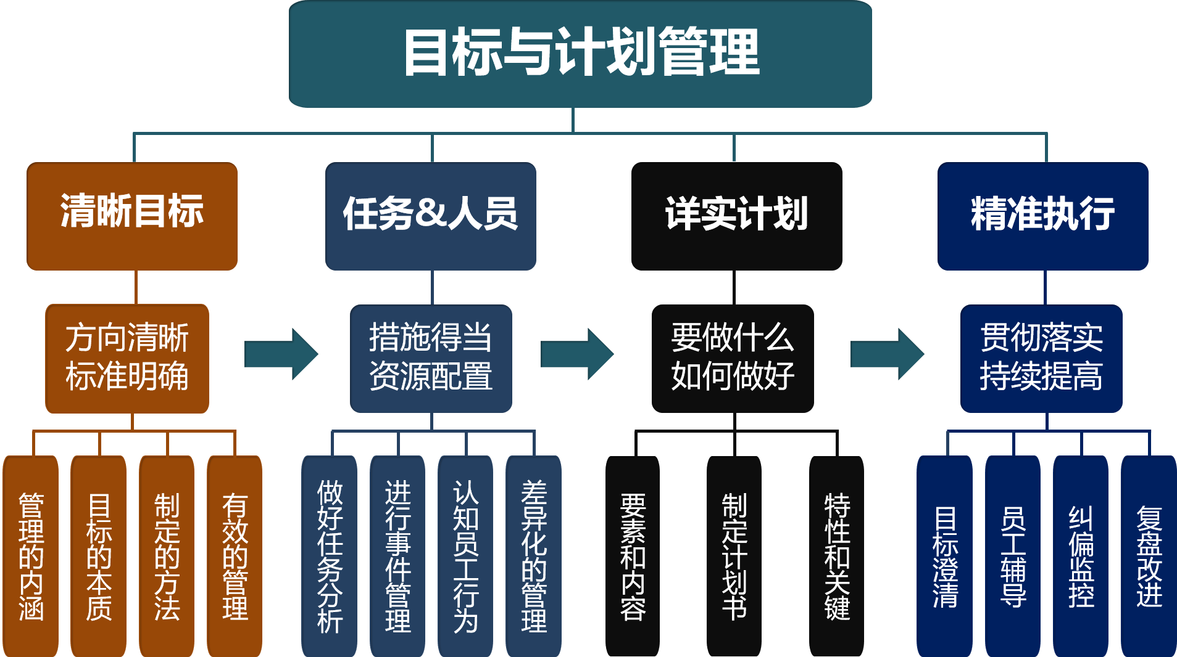
【课程结构】

【课程大纲】

第一讲： 制定清晰目标，明确方向标准
- 本讲内容：
引言：管理的内涵
1．什么是管理，为什么要做管理
2．管理都做什么，五大职能
3．管理者对于企业的作用和价值
4．目标-方向和标准
5．目标和计划在管理中的位置
6．做好管理规划的五大核心要素
7．广义的目标和计划管理
- 现场互动：企业管理的认知
一、目标的本质和价值
1．什么是目标
2．目标的作用是什么
3．规范目标的基本特征
4．制定有效目标的两个要素：smart原则+六个切入点
- 案例研讨：工作中有目标与没有目标的区别
二、目标抓取的基本方法
1．管理者目标的三个来源
2．基于企业战略的目标制定-BSC框架
3．基于岗位职责的目标制定
4．基于关键工作任务的目标制定-鱼骨图提取法
5．常用的问题引申制定法
6．运用需求导向法制定目标
- 实操演练：制定工作目标
案例研讨：某公司的管理目标制定
三、确定目标值的“三看四比法”
1．画出目标值的“三条线”
2．运用“三看法”划定范围
3．“四比法”拟定具体的目标值
4．梳理：确定目标值的五个步骤
- 案例研讨：A公司的增长目标制定
现场互动：拟定怎么样的目标值
四、工作中目标管理的关键要素
1．制定目标的方向要根据情景做调整
2．目标制定清晰，但总是完成不了的原因
3．什么样的目标才是合理的目标
4．SWOT以及五力分析模型介绍
- 案例研讨：张军的烦恼：目标很清晰，总是实现不了
现场互动：问题在哪里

第二讲： 分析任务&人员，高效整理搭配
- 本讲内容：
一、任务分析与事件管理——目标管理的基础
1．任务分析的基本原则-价值or效率
2．从目标到执行，管理人员的三种工作形态
3．卓越管理者的任务分析与事件管理
4．高价值创造与目标管理的有效结合
- 案例研讨：张倩的一天
二、人员分析与有效管理——实现目标的关键
1．人的行为心理认知
2．不同的人员，应分配和安排对应的目标和计划
3．团队角色理论在目标计划管理中的启示
4．不同类型的人员的管理
5．抓住新生代特点，进行有效的目标计划管理
6．抓住快速构建结构化思维的四个要点
- 现场互动：行为心理游戏
案例研讨：西游团队的启示

第三讲： 拟定详实计划，奠定执行基础
- 本讲内容：
一、计划的要素和内容
1．如何做-工作方法
2．什么时间做-总体时间
3．谁来做-主要责任人
4．在哪里做-场所的运用
5．用何来做-权限与资源
6．制定计划的基本原则
- 现场互动：计划要素的关键点
二、制定工作计划书
1．强调时间进度的工作计划书
2．强调重点工作内容的工作计划书
3．管理工作规划设计工具
4．群策群力，既有氛围，又能解决问题
- 案例研讨：“宜家效应”在制定计划中的启示
三、制定计划的注意事项
1．计划的特性和关键点
2．计划的行动性和行动的计划性
3．制定计划的切入点
4．计划执行中遇到问题的有效分析与应对
- 现场互动：怎么看待“计划不如变化快”
案例研讨：A公司的计划制定

第四讲： 进行精准执行，贯彻落实改善
- 本讲内容：
一、执行不力的原因及对策
1．目标清晰，计划详实还是不够
2．从员工角度看，要抓住五个要点来解决
3．从管理者角度看，改变一个意识，抓住三个关键
- 互动研讨：执行不到位的事件；定好的目标，经常完不成
二、首先要进行目标澄清
1．员工对任务的理解和认识总是存在偏差
2．管理者在任务布置时总是存在缺陷
3．做好目标澄清，要确保四件事
4．运用一个方法，明确任务，布置到位
5．常问几个问题，确保任务目标传达明确，员工能否完成领导心中用数
- 现场互动：为什么传不下去
三、员工工作的现场辅导
1．了解员工的心理安全区
2．管理者发挥领导力及运用教导技术上的五个层面
3．欣赏式探询，帮助员工积极面对
4．培养员工主动积极解决问题的行为习惯
5．OJT技术的运用，帮助员工解决现场问题
- 案例研讨：布置任务的困境；乔致庸的教练技术
四、抓住执行监控的重点
1．员工工作的三个关键节点
2．99-50-1节点控制法
3．持续提升目标和计划质量的复盘技术
4．“吾日三省吾身”的管理学启示
5．做卓有成效的职场人
- 现场演练：简单实用的复盘改进技术

李修节简介
- 中国人民大学工商管理硕士
- 国际行动学习协会（WIAL）-台湾认证教练
- AMA美国管理协会认证讲师
- 亚太人才管理协会认证讲师
- 国内实战派培训师、咨询师

——实战经验：
从事职业：市场及销售、人力资源总监、企业副总、商学院首席培训师
涉及行业：制造业、互联网、电力、银行等
同时李老师在企业任职期间曾多次代表企业，赴日本田边三菱、韩国LG生活健康
等海外国家的著名企业进行交流、学习、参观等，开拓视野学习提升。对于企业运营、
员工管理有深刻的感悟与理解，曾主导公司内部管理改革方案的策划与实施，并取得非
常理想的效果。
李老师专注于企业运营管理领域，设计的课程给不同领域行业都有相关的培训及返
聘经历，对于近年来有持续返聘的部分客户列举如下：

- 中国华电—采购李老师课程：团队建设、授权与沟通、行为心理学、新生代员工管理
- 国家电网—采购李老师课程：有效授权、目标与计划管理、MTP管理技能提升
- 农业银行—采购李老师课程：结构化思维、创新思维、职业化素养、沟通技巧
- 中国碱业—采购李老师课程：执行力、团队建设、MTP管理技能提升、阳光心态、

参与项目：公司上市过程中的管理体系搭建和运维管理；开展实施企业管理体系搭建和
文化融合工作；主导搭建企业领导力开发和发展项目、职业经理人养成计划以及未来人
才发展战略体系搭建和实施以及企业商学院内训师培养和课程体系开发等实践工作；全
面实施营造企业积极组织氛围和文化体系管理等工作。
对接合作：麦肯锡、翰威特，和君咨询、盛高咨询，完成大型企业咨询项目在企业中的
导入、落地和运营管理。包括“企业经营战略的规划、制定、分解和落地执行”、“ 平衡
记分卡在企业管理中的运用”、“ 组织结构管理和岗位体系搭建”、“ 企业绩效管理体系设
计与运维”、“ 企业薪酬体系设计与实施”等。

——培训课程：
管理技能类：
《MTP管理技能提升》
《管理者的角色认知》
《高效团队建设》
《执行力》
《90/95后新生代员工管理》
《目标与计划管理》
《一线骨干转管理、新晋管理者》
《领导力》
《部署培育与有效激励》
《绩效管理》
《培训体系建设》
通用课程：
《沟通技巧》
《问题分析与解决》
《职业素养》
《时间管理》
特色课程：《TTT-七步修炼》《金字塔原理-结构化思维》《创新思维》

——授课风格：

——部分客户：
中国中车、中国移动、中国华电、中国农业银行、中国神华、和昌集团、中国碱业、宜家家居、东风悦达起亚、中信银行、昆明供电设计院、歌尔集团、百度营销中心、半岛都市报、华测检测技术有限公司、搜客网、潞安矿业集团、鑫达集团、中国神华准能大准铁路公司、中防商街、环水水务（青岛）设备有限公司、江苏利电能源集团、河北钢铁集团燕山钢铁有限公司、世多乐农业科技有限公司、山东众合志诚、南山集团、中国海运集团、四川明星电力股份有限公司、益友机械有限公司、国网检修公司、帅潮集团、青岛第派新材有限公司、瑞普森智能有限公司…
电力客户：国网冀北电力、国网秦皇岛供电公司、国网泸州公司、国网濮阳供电、陕西渭南供电公司、国网安康供电公司、国网辽宁省电力有限公司、华电潍坊、国网山西检修、利港电力、国网天津东丽供电分公司、国网四川叙永县供电公司、国网三门峡供电公司…

联系方式：中企联企业培训网
咨询电话：010-62885261
联 系 人：潘洪利 13051501222
电子邮箱：phL568@163.com
网 址：www.zqLpx.com

报名回执

单位名称
发票抬头
公司地址
联系人 |  | 电话 |  |  | 手机
职务 |  | 传真 |  |  | E-mail
参会人数： 人 |  | 参会费用： 元 |  |  | 付款方式：□课前转帐 □现金
酒店预订委托 |  | □是 标双 间 标单 间
参加  学员  名单 | 姓名 | 职务 |  | 手 机 | E-mail

